|  |  |
| --- | --- |
|  | МИНИСТЕРСТВО НАУКИ И ВЫСШЕГО ОБРАЗОВАНИЯ  РОССИЙСКОЙ ФЕДЕРАЦИИ  Федеральное государственное бюджетное образовательное учреждение  высшего образования  «Магнитогорский государственный технический университет им. Г.И. Носова» |

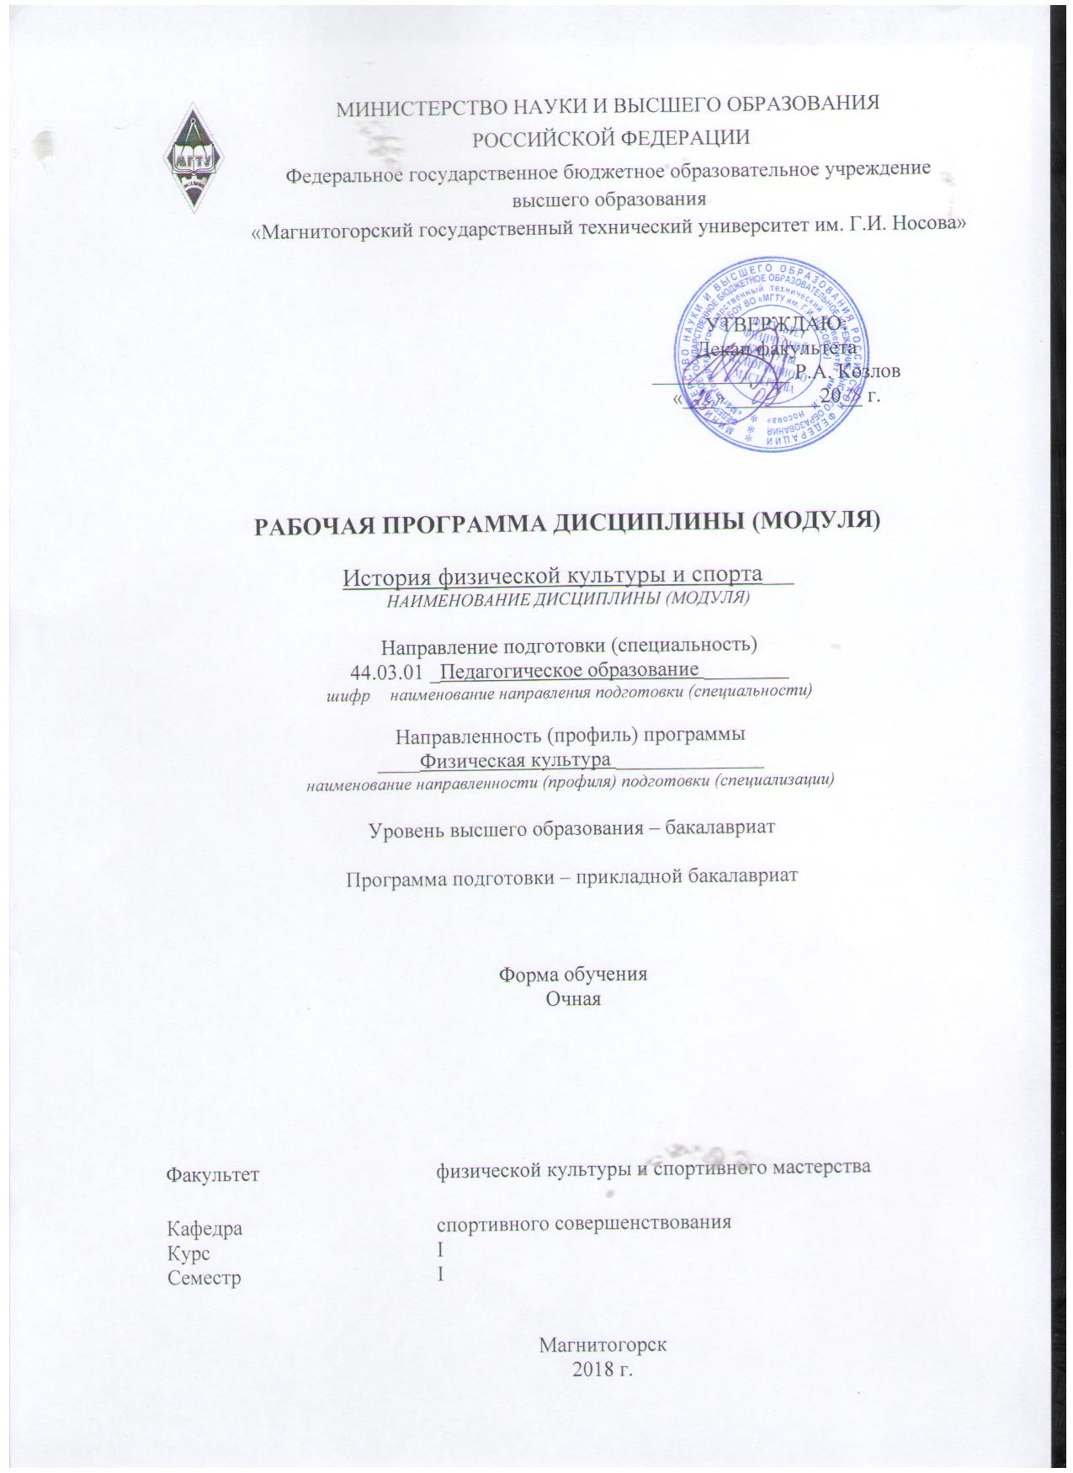

**РАБОЧАЯ ПРОГРАММА ДИСЦИПЛИНЫ**

**Адаптивная физическая культура**

Направление 44.03.01 Педагогическое образование

Профиль Физическая культура

Уровень высшего образования – бакалавриат

Программа подготовки – прикладной бакалавриат

Форма обучения

Очная

|  |  |
| --- | --- |
| Факультет (институт) | Факультет физической культуры и спортивного мастерства |
| Кафедра | Спортивного совершенствования |
| Курс | 3 |
| Семестр | 5 |

Магнитогорск

2018г.

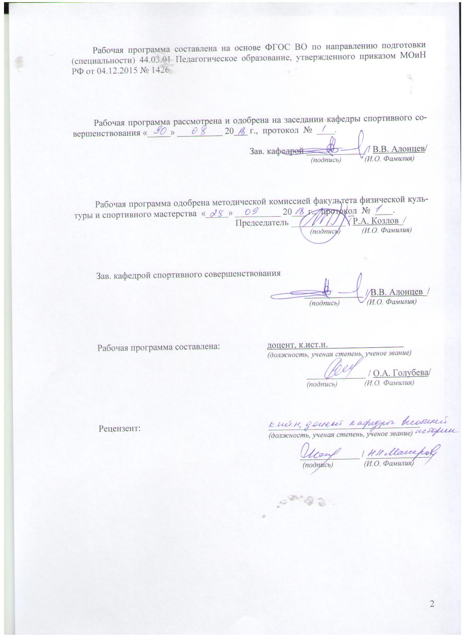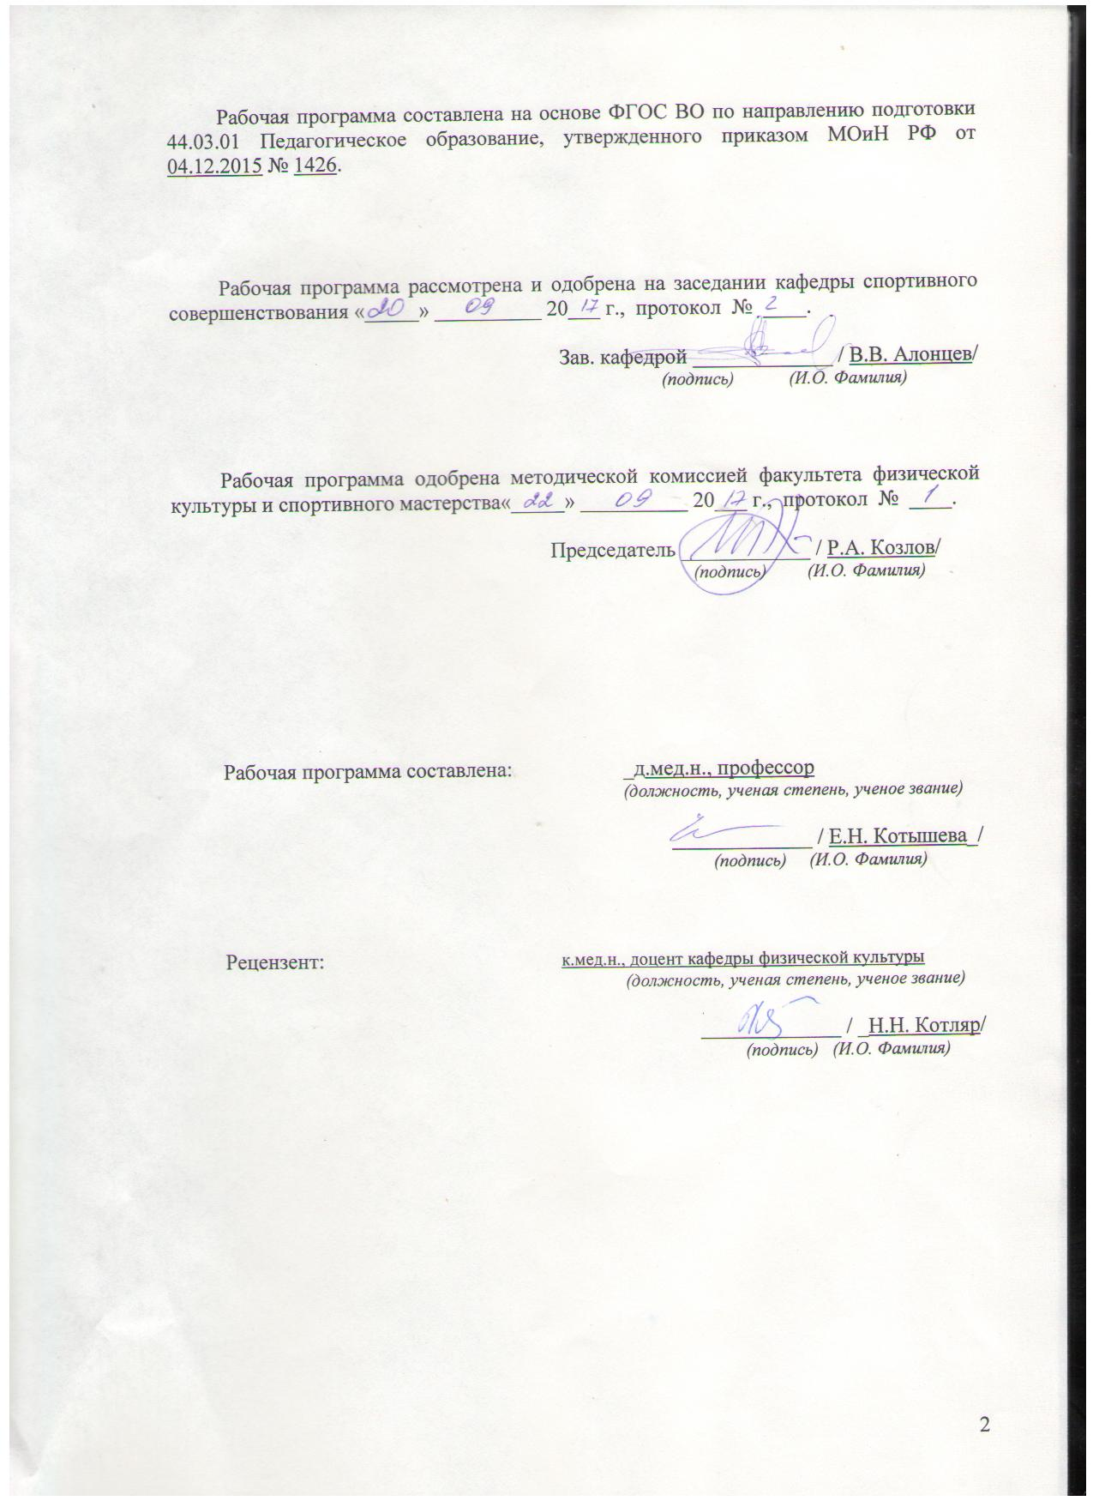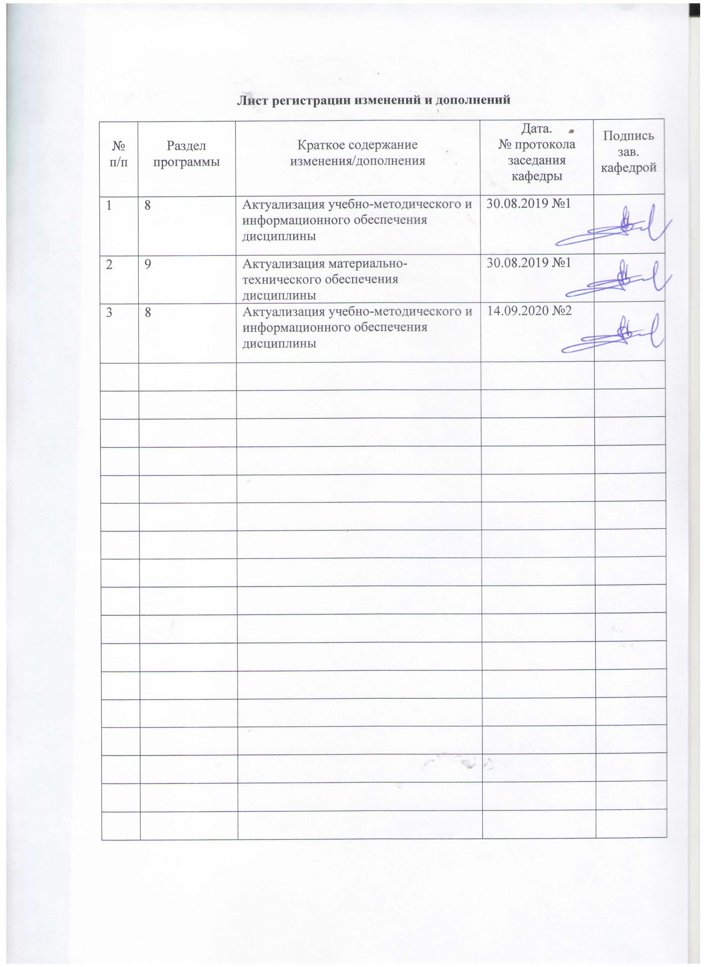

# **1 Цели освоения дисциплины«Адаптивная физическая культура»**

Целью изучения курса «Адаптивная физическая культура» является формирование способности формировать физическую культуру и развиватьдвигательные качества у лиц, имеющих отклонения в состоянии здоровья и у инвалидов, с учетом их социальных, возрастных, психофизических и индивидуальных особенностей.

# 2 Место дисциплины **«Адаптивная физическая культура»**в структуре образовательной программы подготовки бакалавра

Дисциплина «Адаптивная физическая культура» входит в вариативную часть блока 1 дисциплин по выбору (Б1.В.ДВ.04.01).

Для изучения дисциплины необходимы знания (умения, навыки), сформированные в результате изучения дисциплин «Безопасность жизнедеятельности», «Физическая культура и спорт», «Анатомия», «Биохимия», «Биомеханика», «Физиология», «Методика проведения занятий с дошкольниками», «Методика проведения занятий со школьниками», «Возрастная анатомия, физиология и гигиена», «Организация культурно-массовой и досуговой деятельности».

Знания (умения, владения), полученные при изучении данной дисциплины, будут необходимы на дисциплинах «Педагогическое мастерство тренера», «Профессиональная деятельность учителя физической культуры», «Лечебная физическая культура и массаж», «Физическая реабилитация».

# 3 Компетенции обучающегося, формируемые в результате освоения дисциплины и планируемые результаты обучения

В результате освоения дисциплины «Адаптивная физическая культура»обучающийся должен обладать следующими компетенциями:

| Структурный элемент  компетенции | Уровень освоения компетенций | | |
| --- | --- | --- | --- |
| Пороговый уровень | Средний  уровень | Высокий  уровень |
| **ОПК-2 способностью осуществлять обучение, воспитание и развитие с учетом социальных, возрастных, психофизических и индивидуальных особенностей, в том числе особых образовательных потребностей обучающихся** | | | |
| Знать | *- основные цели, задачи, функции, методология АФК, включая адаптивный спорт, адаптивную рекреацию и физическую реабилитацию;*  *- основы законодательства РФ в отношении инвалидов;*  *- место и роль физической культуры и спорта в жизни инвалида в современном обществе; - основы спортивной подготовки и тренировочного процесса; - основы законодательства в сфере АФК; - требования к оборудованию, инвентарю и спортивной экипировке для занятий АФК; - требования техники безопасности при занятиях АФК;*  *- основы профилактики сопутствующих заболеваний и вторичных отклонений во время занятий АФК* | *- цели, задачи, функции, методология АФК, включая адаптивный спорт, адаптивную рекреацию и физическую реабилитацию;*  *- основы законодательства РФ в отношении инвалидов;*  *- основы осуществления рекреационной деятельности для лиц с нарушениями здоровья и инвалидов; - место и роль физической культуры и спорта в жизни инвалида в современном обществе; - основы спортивной подготовки и тренировочного процесса; - основы законодательства в сфере АФК; - требования к оборудованию, инвентарю и спортивной экипировке для занятий АФК; - требования техники безопасности при занятиях АФК;*  *- основы профилактики сопутствующих заболеваний и вторичных отклонений во время занятий АФК* | *- цели, задачи, функции, методология АФК, включая адаптивный спорт, адаптивную рекреацию и физическую реабилитацию;*  *- основы законодательства РФ в отношении инвалидов;*  *- основы осуществления рекреационной деятельности для лиц с нарушениями здоровья и инвалидов; - место и роль физической культуры и спорта в жизни инвалида в современном обществе; - основы спортивной подготовки и тренировочного процесса; - основы законодательства в сфере АФК; - требования к оборудованию, инвентарю и спортивной экипировке для занятий АФК; - требования техники безопасности при занятиях АФК;*  *- основы профилактики сопутствующих заболеваний и вторичных отклонений во время занятий АФК*  *- опыт зарубежных стран, субъектов Российской Федерации и муниципальных образований по организации работы по использованию технологий, основанных на средствах и методах АФК* |
| Уметь | *- осуществлять построение учебно-воспитательного процесса для лиц с нарушениями здоровья и инвалидов, направленного на развитие широкого круга основных физических и специальных качеств; - учитывать направленность на коррекцию основного дефекта, коррекцию сопутствующих заболеваний и вторичных отклонений, обусловленных основным дефектом, с помощью физических упражнений; - развивать и совершенствовать физических и психологических качеств и способностей* | *- осуществлять построение учебно-воспитательного процесса для лиц с нарушениями здоровья и инвалидов, направленного на развитие широкого круга основных физических и специальных качеств, а также в выбранном виде спорта; - учитывать направленность на коррекцию основного дефекта (сенсорных систем, интеллекта, речи, опорно-двигательного аппарата и других), коррекцию сопутствующих заболеваний и вторичных отклонений, обусловленных основным дефектом, с помощью физических упражнений; - использовать методы АФК в профилактике сопутствующих заболеваний и вторичных отклонений; - развивать и совершенствовать физических и психологических качеств и способностей* | *- осуществлять построение учебно-воспитательного процесса для лиц с нарушениями здоровья и инвалидов, направленного на развитие широкого круга основных физических и специальных качеств, а также в выбранном виде спорта; - учитывать направленность на коррекцию основного дефекта (сенсорных систем, интеллекта, речи, опорно-двигательного аппарата и других), коррекцию сопутствующих заболеваний и вторичных отклонений, обусловленных основным дефектом, с помощью физических упражнений; - использовать методы АФК в профилактике сопутствующих заболеваний и вторичных отклонений; - развивать и совершенствовать физических и психологических качеств и способностей с учетом характера отклонений в состоянии здоровья;*  *- использовать технологии, обеспечивающие формирование физической культуры и реализацию коррекцию и компенсацию утраченных функциональных возможностей с учетом опыта других стран и приемов, используемых в РФ* |
| Владеть | *- навыком построения комплексов физических упражнений для лиц с нарушениями здоровья и инвалидов в рамках АФК; - умением развиватьу лиц с нарушениями здоровья и инвалидов основных физических качеств и психологических качеств* | *- навыком построения комплексов физических упражнений для лиц с нарушениями здоровья и инвалидов в рамках АФК; - умением развиватьу лиц с нарушениями здоровья и инвалидов основных физических качеств (гибкости, быстроты, силы, координации, выносливости) и психологических качеств, осуществлять соревновательную деятельность* | *- навыком построения комплексов физических упражнений для лиц с нарушениями здоровья и инвалидов в рамках АФК; - умением развиватьу лиц с нарушениями здоровья и инвалидов основных физических качеств (гибкости, быстроты, силы, координации, выносливости) и психологических качеств, осуществлять соревновательную деятельность* |
| **ОПК-6 готовностью к обеспечению охраны жизни и здоровья обучающихся** | | | |
| Знать | *- способы сохранения и укрепления здоровья во время занятия АФК у лиц с нарушениями здоровья и инвалидов* | *- способы сохранения и укрепления здоровья во время занятия АФК у лиц с нарушениями здоровья и инвалидов* | *- способы сохранения и укрепления здоровья во время занятия АФК у лиц с нарушениями здоровья и инвалидов* |
| Уметь | *- применять методы АФК с учетом состояния здоровья и психологических особенностей занимающихся;*  *- осуществлять построение учебно-воспитательного процесса у лиц с нарушениями здоровья и инвалидов, направленного на повышение функциональных возможностей различных органов и систем человека, компенсацию и коррекцию основных и сопутствующих нарушений* | *- применять методы АФК с учетом состояния здоровья и психологических особенностей занимающихся;*  *- осуществлять построение учебно-воспитательного процесса у лиц с нарушениями здоровья и инвалидов, направленного на повышение функциональных возможностей различных органов и систем человека, компенсацию и коррекцию основных и сопутствующих нарушений* | *- применять методы АФК с учетом состояния здоровья и психологических особенностей занимающихся;*  *- осуществлять построение учебно-воспитательного процесса у лиц с нарушениями здоровья и инвалидов, направленного на повышение функциональных возможностей различных органов и систем человека, компенсацию и коррекцию основных и сопутствующих нарушений* |
| Владеть | *- методами укрепления здоровья, повышение уровня физической работоспособности и функциональных возможностей организма, содействие гармоничному физическому развитию лиц с нарушениями здоровья и инвалидов;*  *- методикой проведения занятий по адаптивной физической культуре с учетом особенностей занимающихся;*  *- способностью обеспечить компенсацию утраченных или нарушенных функций лиц с отклонениями в состоянии здоровья;*  *- навыками соблюдения гигиенических требований к проведению занятий с лицами с нарушениями здоровья и с инвалидами* | *- методами укрепления здоровья, повышение уровня физической работоспособности и функциональных возможностей организма, содействие гармоничному физическому развитию лиц с нарушениями здоровья и инвалидов;*  *- методикой проведения занятий по адаптивной физической культуре с учетом особенностей занимающихся;*  *- способностью обеспечить компенсацию утраченных или нарушенных функций лиц с отклонениями в состоянии здоровья;*  *- навыками соблюдения гигиенических требований к проведению занятий с лицами с нарушениями здоровья и с инвалидами* | *- методами укрепления здоровья, повышение уровня физической работоспособности и функциональных возможностей организма, содействие гармоничному физическому развитию лиц с нарушениями здоровья и инвалидов;*  *- методикой проведения занятий по адаптивной физической культуре с учетом особенностей занимающихся;*  *- способностью обеспечить компенсацию утраченных или нарушенных функций лиц с отклонениями в состоянии здоровья;*  *- навыками соблюдения гигиенических требований к проведению занятий с лицами с нарушениями здоровья и с инвалидами;*  *- навыками соблюдения гигиенических требований к проведению соревнований лиц с нарушениями здоровья и с инвалидами* |
| **ПК-6 готовностью к взаимодействию с участниками образовательного процесса** | | | |
| Знать | *- основы классификации способов организации физкультурно-оздоровительных мероприятий, занятий спортом и технологий, основанных на средствах и методах АФК;*  *- средства и методыАФК, в индивидуальных программах реабилитации или абилитации инвалидов и детей-инвалидов* | *- классификацию способов организации физкультурно-оздоровительных мероприятий, занятий спортом и технологий, основанных на средствах и методах АФК;*  *- технологии, основанные на средствах и методах АФК, в индивидуальных программах реабилитации или абилитации инвалидов и детей-инвалидов* | *- классификацию способов организации физкультурно-оздоровительных мероприятий, занятий спортом и технологий, основанных на средствах и методах АФК;*  *- технологии, основанные на средствах и методах АФК, в индивидуальных программах реабилитации или абилитации инвалидов и детей-инвалидов;*  *- организационно-методические программыАФК в индивидуальной программе реабилитации или абилитации инвалидов для сферы образования, физической культуры и спорта, адаптивной рекреации;*  *- особенности организации соревнований в адаптивном спорте с учетом состояния здоровья инвалидов* |
| Уметь | *- распределять обучающихся с отклонениями в состоянии здоровья на группы по степени функциональных возможностей для занятий избранным видом спорта;*  *- реализовывать отдельные методыАФК, в индивидуальных программах реабилитации или абилитации инвалидов и детей-инвалидов* | *- распределять обучающихся с отклонениями в состоянии здоровья на группы по степени функциональных возможностей для занятий избранным видом спорта;*  *- реализовывать технологииАФК, в индивидуальных программах реабилитации или абилитации инвалидов и детей-инвалидов* | *- распределять обучающихся с отклонениями в состоянии здоровья на группы по степени функциональных возможностей для занятий избранным видом спорта;*  *- реализовывать технологииАФК, в индивидуальных программах реабилитации или абилитации инвалидов и детей-инвалидов с учетом опыта зарубежных стран и РФ* |
| Владеть | *- способами организации физкультурно-оздоровительных мероприятий, занятий спортом и технологий, основанных на средствах и методах АФК с учетом состояния здоровья и индивидуальных особенностей обучающихся лиц с нарушением здоровья и инвалидов;*  *- методами реализации индивидуальных программ реабилитации или абилитации лиц с нарушением здоровья и инвалидов* | *- способами организации физкультурно-оздоровительных мероприятий, занятий спортом и технологий, основанных на средствах и методах АФК с учетом состояния здоровья и индивидуальных особенностей обучающихся лиц с нарушением здоровья и инвалидов;*  *- методами реализации индивидуальных программ реабилитации или абилитации лиц с нарушением здоровья и инвалидов* | *- способами организации физкультурно-оздоровительных мероприятий, занятий спортом и технологий, основанных на средствах и методах АФК с учетом состояния здоровья и индивидуальных особенностей обучающихся лиц с нарушением здоровья и инвалидов;*  *- методами реализации индивидуальных программ реабилитации или абилитации лиц с нарушением здоровья и инвалидов с учетом опыта зарубежных стран и РФ* |

# **4 Структура и содержание дисциплины**

Общая трудоемкость дисциплины составляет 3зачетных единиц 108акад.часов, в том числе:

– контактная работа – 91,9 акад. часов:

– аудиторная – 90 акад. часов;

– внеаудиторная – 1,9 акад. часов

– самостоятельная работа – 16,1 акад. часов;

| Раздел/ тема  дисциплины | Семестр | Аудиторная  контактная работа  (в акад. часах) | | | Самостоятельная работа (в акад. часах) | Вид самостоятельной  работы | Форма текущего контроля успеваемости и  промежуточной аттестации | Код и структурный  элемент  компетенции |
| --- | --- | --- | --- | --- | --- | --- | --- | --- |
| лекции | лаборат.  занятия | практич. Занятия |
| Раздел 1. Теоретические основы адаптивной физической культуры. | 5 |  |  |  |  |  |  |  |
| 1.1. Понятие об адаптивной физической культуре, история ее становления и развития, цели, задачи, функции АФК. | 5 | 4 |  | 8 | 2 | Подготовка к практическому занятию | опрос,  тестирование | ОПК-2-зув  ОПК-6-зув  ПК-6-зув |
| 1.2. Основы законодательства РФ в отношении инвалидов | 5 | 2 |  | 8 | 2 | Подготовка к практическому занятию | опрос | ОПК-2 - зув |
| 1.3. Принципы физического воспитания в адаптивной физической культуре | 5 | 4 |  | 8 | 2 | Подготовка к практическому занятию | опрос,  тестирование | ОПК-2-зув  ОПК-6-зув  ПК-6-зув |
| *Итого по разделу* |  | *10* |  | *24* | *6* |  |  |  |
| Раздел 2. Методологические аспекты АФК | **5** |  |  |  |  |  |  |  |
| 2.1. Характеристика объекта педагогических воздействий в адаптивной физической культуре. Методическое обеспечение организации физкультурной и спортивной деятельности лиц с ограниченными возможностями | 5 | 6 |  | 6 | 2 | Подготовка к практическому занятию | опрос,  тестирование | ОПК-2-зув  ОПК-6-зув  ПК-6-зув |
| 2.2. Функции и методы адаптивной физической культуры. | 5 | 6 |  | 6 | 2 | Подготовка к практическому занятию | опрос,  тестирование | ОПК-2-зув  ОПК-6-зув  ПК-6-зув |
| 2.3. Функции и методы адаптивного спорта | 5 | 6 |  | 6 | 2 | Подготовка к практическому занятию.  Самостоятельное изучение учебной и научно литературы для подготовки доклада | опрос,  тестирование,  доклад о методах проведения тренировок и соревнований в избранном виде адаптивного спорта | ОПК-2-зув  ОПК-6-зув  ПК-6-зув |
| 2.4. Функции и методы физической реабилитации | 5 | 4 |  | 6/4 | 2,1 | Подготовка к практическому занятию | опрос,  тестирование | ОПК-2-зув  ОПК-6-зув  ПК-6-зув |
| 2.5. Функции и методы адаптивной рекреации | 5 | 4 |  | 6/2 | 2 | Подготовка к практическому занятию | опрос,  тестирование | ОПК-2-зув  ОПК-6-зув  ПК-6-зув |
| *Итого по разделу* | *5* | *26* |  | *30/6* | *10,1* |  |  |  |
| **Итого по дисциплине** |  | **36** |  | **54/6** | **16,1** |  | **Зачет с оценкой** |  |

# 5 Образовательные и информационные технологии

Используются следующие виды лекций.

1. Проблемная лекция. Проблемная лекция начинается свопросов, спостановки проблемы, которую входе изложения материала необходимо решить. При этом 333выдвигаемая проблема не имеетоднотипного готового решения. Данный тип лекции строится таким образом, что деятельность студента по ее усвоению приближается кпоисковой, исследовательской. Обязателен диалог преподавателя истудентов.
2. Информационные лекции
3. Лекция с разбором конкретной ситуации; студенты совместно анализируют и обсуждают представленный материал.

На практических занятиях используются нижеследующие приемы.

1. Работа в команде – совместная деятельность студентов в группе под руководством лидера, направленная на решение общей задачи путем творческого сложения результатов индивидуальной работы членов команды с делением полномочий и ответственности.
2. Обсуждение реферативных работ.
3. Решение ситуационных задач, требующих имитации действий при определенных состояниях.
4. Элементы «мозгового штурма».
5. Тесты.

# 6 Учебно-методическое обеспечение самостоятельной работы обучающихся

***Перечень тем и заданий для подготовки к зачету:***

1. *Назовите основные виды АФК.*
2. *В чем отличие АФК от медицинской реабилитации?*
3. *В чем сходство и различия АФК и профилактической медицины?*
4. *Что такое адаптивное физическое воспитание (образование)?*
5. *Перечислите отличительные признаки адаптивного спорта.*
6. *На что направлено содержание адаптивной физической рекреации?*
7. *Раскройте понятие адаптивной физической реабилитации.*
8. *Дайте определение «Ограничение жизнедеятельности» и «Инвалид»*
9. *Если ограничение жизнедеятельности не требует мер социальной поддержки, пациент признается инвалидом? Перечислите факторы необходимые для признания больного инвалидом.*
10. *Дайте определение понятия «Реабилитация инвалидов». Укажите не нарушенные способности жизнедеятельности человека у инвалидов 2 и 3 групп.*
11. *На основании чего осуществляется реабилитация инвалидов? Укажите цель реабилитации инвалидов?*
12. *Какие аспекты реабилитации включает в себя реабилитация инвалидов?*
13. *Перечислите основные причины инвалидности?*
14. *Приведите нозологическую структуру инвалидности?*
15. *Дайте определение понятиям первичные, вторичные, третичные недостатки. Приведите примеры.*
16. *Перечислите основные проблемы семей с инвалидом*
17. *Категория «целостность организма» и возможности ее применения в АФК.*
18. *Понятие структуры и функции организма человека. Его роль в объяснении закономерностей АФК.*
19. *Какова роль реактивности организма при занятиях физическими упражнениями?*
20. *Причинно-следственная связь как основа планирования занятий адаптивной физической культурой.*
21. *Адаптация и компенсация в теории физической культуры для лиц с отклонениями в состоянии здоровья.*
22. *Какие компоненты входят в структуру АФК?*
23. *В чем сущность и содержание АФК?*
24. *Что лежит в основе функций АФК?*
25. *В чем заключаются педагогические*[*функции АФК*](https://newlms.magtu.ru/mod/resource/view.php?id=594715)*?*
26. *В чем заключаются социальные функцииАФК?*
27. *Раскройте содержание учебно-познавательной*[*функции АФК*](https://newlms.magtu.ru/mod/resource/view.php?id=594715)*.*
28. *В чем особенности развивающей*[*функции АФК*](https://newlms.magtu.ru/mod/resource/view.php?id=594715)*?*
29. *Что означает коррекционная функция АФК?*
30. *Что корректируется в организме и личности аномального ребенка?*
31. *В чем состоит профессионально-подготовительная функция АФК?*
32. *Раскройте содержание воспитательной*[*функции АФК*](https://newlms.magtu.ru/mod/resource/view.php?id=594715)*.*
33. *Роль самовоспитания в формировании личности.*
34. *Раскройте роль функциональных связей адаптивного физического воспитания с другими социальными процессами и явлениями.*
35. *В чем сущность социализации инвалидов, обучающихся в государственных учебных заведениях?*
36. *Роль игры в процессе социализации личности.*
37. *Что такое интегративная функция АФК?*
38. *Раскройте варианты интеграции, возможные в физическом воспитании детей-инвалидов и детей с ограниченным здоровьем.*
39. *Особенности интеграции детей-инвалидов в других странах.*
40. *Что такое коммуникативная функция?*
41. *Роль общения в жизни ребенка-инвалида.*
42. *Какова направленность рекреативно-оздоровительного спорта?*
43. *Какова направленность спорта высших достижений?*
44. *Какие непременные условия являются допуском к занятиям адаптивным спортом?*
45. *В чем трудности освоения техники спортсменом-инвалидом (на примере разных нозологических групп)?*
46. *Какие двигательные и психомоторные качества отстают в развитии в случае инвалидизации?*
47. *Раскройте педагогические приемы коррекции и компенсации двигательных нарушений в процессе спортивной тренировки.*
48. *Как реализуется дифференцированный и индивидуализированный подход в спортивной тренировке?*
49. *Назовите и раскройте методы самовоспитания.*
50. *В чем ценность соревновательной функции?*
51. *В каких соревнованиях участвуют спортсмены-инвалиды разных нозологических групп?*
52. *В чем сущность гуманистической функции и как она проявляется в спорте инвалидов?*
53. *Роль и содержание коммуникативной функции в личностном развитии спортсмена-инвалида?*
54. *В чем проявляется интегративная функция в спорте инвалидов?*
55. *Значение адаптивного спорта как зрелища для спортсмена и общества зрителей.*
56. *В чем эстетическая функция адаптивного спорта?*
57. *Значение и сущность социализации инвалидов через спорт.*
58. *Что такое двигательная рекреация?*
59. *В чем общие и отличительные черты адаптивной двигательной рекреации и рекреативно-оздоровительного спорта?*
60. *Классификация форм двигательной рекреации.*
61. *Что такое гедонистическая функция?*
62. *Роль игры в адаптивной двигательной рекреации.*
63. *Раскройте особенности оздоровительной и восстановительной функций?*
64. *Значение и содержание развивающей функции.*
65. *Значение и содержание воспитательной функции, роль самовоспитания.*
66. *В чем заключается творческая функция?*
67. *Докажите, что двигательная рекреация является потребностной формой двигательной активности инвалида и проявлением общей культуры.*
68. *Раскройте взаимосвязь коммуникативной, социализирующей и интегративной функций в процессе адаптивной двигательной рекреации.*
69. *Почему законы и закономерности дидактики лежат в основе принципов АФК?Какие законы и закономерности дидактики имеют существенное значение для АФК?*
70. *В чем специфичность социальных принципов АФК?*
71. *Что означает понятие «гуманизм», в чем проявляется гуманное отношение к личности инвалида?*
72. *Есть ли противоречия в обществе, касающиеся гуманного отношения к инвалидам и людям, имеющим ограниченные функциональные возможности?*
73. *Какими путями реализуется принцип гуманистической направленности в АФК?*
74. *Что означает непрерывное физкультурное образование?*
75. *Раскройте роль здоровья и физической подготовленности для инвалида в процессе освоения общечеловеческих культурных ценностей.*
76. *Раскройте предпосылки и возможности непрерывного физкультурного образования разных нозологических групп инвалидов и лиц с ограниченными возможностями.*
77. *Что означает принцип социализации? Какова роль АФК в социализации личности?*
78. *Какие факторы влияют на процесс социальной адаптации инвалида?*
79. *Раскройте понятия «социальная интеграция» и «интегрированное обучение».*
80. *Какова роль образования, в том числе и физкультурного, в интеграции инвалидов и лиц с ограниченными возможностями в социум?*
81. *В чем заключаются возможности реализации принципа интеграции в АФК?*
82. *В чем состоит принцип приоритетной роли микросоциума для ребенка с нарушениями в развитии?*
83. *Раскройте роль семьи в социализации личности ребенка.*
84. *Раскройте негативное влияние социальной изоляции, материнской депривации на воспитание и развитие детей*
85. *Знания каких смежных дисциплин лежат в основе специфических принципов АФК?*
86. *Учет каких клинических, психических, педагогических и др. показателей имеет существенное значение для реализации программ АФК?*
87. *В чем выражаются признаки дизонтогенеза аномального развития?*
88. *Какое значение для АФК имеют принципы дифференциации и индивидуализации, и в чем они заключаются?*
89. *В чем заключается принцип коррекционно-развивающей направленности педагогического процесса как ведущий принцип специальной педагогики?*
90. *Какие показатели двигательной сферы являются объектом педагогической коррекции и развития средствами АФК?*
91. *В чем заключается компенсаторная направленность педагогических воздействий?*
92. *В чем проявляются возрастные особенности физического и психического развития ребенка?*
93. *В чем заключается единство онтогенетического хода развития здорового ребенка и с нарушениями в развитии?*
94. *Почему в АФК необходимо максимально использовать сенситивные периоды развития?*
95. *Что означают понятия «зона актуального развития» и «зона ближайшего развития», и какое значение они имеют для адаптивного физического воспитания?*
96. *Что означает принцип адекватности педагогических воздействий в АФК?*
97. *Что означает принцип оптимальности педагогических воздействий в АФК?*
98. *В чем состоит принцип вариативности педагогических воздействий в АФК?*
99. *Какие приемы вариативности используются в процессе занятий физическими упражнениями с детьми-инвалидами?*
100. *Дайте определение физических упражнений, используемых в АФК.*
101. *Что такое классификация физических упражнений?*
102. *Какие классификации физических упражнений используют в АФК?*
103. *Раскройте содержание классификации физических упражнений по анатомическому признаку.*
104. *Как классифицируются упражнения по структуре движений?*
105. *Раскройте отличительные особенности предварительного проектирования учебно-воспитательного процесса в адаптивном физическом воспитании.*
106. *В чем трудности разработки технологий физкультурно-спортивной деятельности в адаптивном спорте?*
107. *Опишите особенности физкультурно-спортивных технологий в физической реабилитации.*
108. *Каким образом осуществляется целеобразование в АФК?*
109. *Какие элементы физкультурно-спортивной (педагогической и лечебной) системы необходимо учитывать при разработке проектов будущих технологий в АФК?*

# 7 Оценочные средства для проведения промежуточной аттестации

**а) Планируемые результаты обучения и оценочные средства для проведения промежуточной аттестации:**

| Структурный элемент  компетенции | Планируемые результаты обучения | Оценочные средства | |
| --- | --- | --- | --- |
| **ОПК-2 способностью осуществлять обучение, воспитание и развитие с учетом социальных, возрастных, психофизических и индивидуальных особенностей, в том числе особых образовательных потребностей обучающихся** | | | |
| Знать | *- цели, задачи, функции, методология АФК, включая адаптивный спорт, адаптивную рекреацию и физическую реабилитацию;*  *- основы законодательства РФ в отношении инвалидов;*  *- основы осуществления рекреационной деятельности для лиц с нарушениями здоровья и инвалидов; - место и роль физической культуры и спорта в жизни инвалида в современном обществе; - основы спортивной подготовки и тренировочного процесса; - основы законодательства в сфере АФК; - требования к оборудованию, инвентарю и спортивной экипировке для занятий АФК;*  *- требования техники безопасности при занятиях АФК;*  *- основы профилактики сопутствующих заболеваний и вторичных отклонений во время занятий АФК*  *- опыт зарубежных стран, субъектов Российской Федерации и муниципальных образований по организации работы по использованию технологий, основанных на средствах и методах АФК* | Теоретические вопросы   1. История адаптивной физической культуры (в России, странах СНГ и дальнего зарубежья) 2. Организация адаптивной физической культуры (в России, странах СНГ и дальнего зарубежья). 3. Адаптивная физическая культура в комплексной реабилитации и социализации инвалидов. 4. Воспитание личности средствами и методами адаптивной физической культуры. 5. Адаптивное физическое воспитание как вид адаптивной физической культуры. 6. Адаптивный спорт как вид адаптивной физической культуры. 7. Адаптивная двигательная рекреация как вид адаптивной физической культуры. 8. Креативные (художественно-музыкальные) и экстремальные виды адаптивной физической культуры. Возможности и перспективы. 9. Основные положения методологии адаптивной физической культуры. 10. Функции адаптивной физической культуры. 11. Принципы адаптивной физической культуры. 12. Задачи адаптивной физической культуры. 13. Средства и методы адаптивной физической культуры. 14. Обучение двигательным действиям в адаптивной физической культуре. | |
| Уметь | *- осуществлять построение учебно-воспитательного процесса для лиц с нарушениями здоровья и инвалидов, направленного на развитие широкого круга основных физических и специальных качеств, а также в выбранном виде спорта; - учитывать направленность на коррекцию основного дефекта (сенсорных систем, интеллекта, речи, опорно-двигательного аппарата и других), коррекцию сопутствующих заболеваний и вторичных отклонений, обусловленных основным дефектом, с помощью физических упражнений; - использовать методы АФК в профилактике сопутствующих заболеваний и вторичных отклонений; - развивать и совершенствовать физических и психологических качеств и способностей с учетом характера отклонений в состоянии здоровья;*  *- использовать технологии, обеспечивающие формирование физической культуры и реализацию коррекцию и компенсацию утраченных функциональных возможностей с учетом опыта других стран и приемов, используемых в РФ3* | Примерные практические задания  1. Используя схему, представить принципы АФК  2. Используя схему, представить описание функций АФК  3. Используя схему, представить описание функций физической реабилитации  4. Используя схему, представить описание функций адаптивной рекреации | |
| Владеть | *- навыком построения комплексов физических упражнений для лиц с нарушениями здоровья и инвалидов в рамках АФК; - умением развиватьу лиц с нарушениями здоровья и инвалидов основных физических качеств (гибкости, быстроты, силы, координации, выносливости) и психологических качеств, осуществлять соревновательную деятельность* | Примерные задания  1. На основе представленных данных, представленных на портале, разработать программу тренировок для лиц с ограниченными возможностями здоровья в группе занимающихся по следующим видам спорта:   1. Ритмическая гимнастика 2. Оздоровительная аэробика 3. Оздоровительная аэробика для инвалидов-колясочников 4. Фитбол-аэробика 5. Степ-аэробика 6. Шейпинг 7. Пилатес 8. Плавание   2. На основе анализа дать характеристику следующих направлений спортивной деятельности инвалидов и лиц с нарушениями здоровья   1. Паралимпийское движение: реалии и перспективы развития. 2. История Паралимпийских игр. 3. Российские спортсмены-инвалиды в Паралимпийском движении. 4. Философия Специального Олимпийского движения. 5. История Специального Олимпийского движения | |
| **ОПК-6 готовностью к обеспечению охраны жизни и здоровья обучающихся** | | |
| Знать | *- способы сохранения и укрепления здоровья во время занятия АФК у лиц с нарушениями здоровья и инвалидов* | Теоретические вопросы   1. Адаптивное физическое воспитание в специальных (коррекционных) образовательных учреждениях. 2. Адаптивное физическое воспитание в специальных медицинских группах в дошкольных образовательных учреждениях. 3. Адаптивное физическое воспитание в специальных медицинских группах в общеобразовательных школах. 4. Адаптивное физическое воспитание в специальностях медицинских группах в вузах. 5. Адаптивная двигательная рекреация в семье. 6. Адаптивная двигательная рекреация в государственных образовательных учреждениях. 7. Адаптивная двигательная рекреация в организациях и учреждениях системы здравоохранения. 8. Самодеятельные формы занятий адаптивной двигательной рекреацией. | |
| Уметь | *- применять методы АФК с учетом состояния здоровья и психологических особенностей занимающихся;*  *- осуществлять построение учебно-воспитательного процесса у лиц с нарушениями здоровья и инвалидов, направленного на повышение функциональных возможностей различных органов и систем человека, компенсацию и коррекцию основных и сопутствующих нарушений* | Примерные практические задания   1. Развитие физических качеств и способностей занимающихся адаптивной физической культурой. 2. Планирование и комплексный контроль за состоянием занимающихся. | |
| Владеть | *- методами укрепления здоровья, повышение уровня физической работоспособности и функциональных возможностей организма, содействие гармоничному физическому развитию лиц с нарушениями здоровья и инвалидов;*  *- методикой проведения занятий по адаптивной физической культуре с учетом особенностей занимающихся;*  *- способностью обеспечить компенсацию утраченных или нарушенных функций лиц с отклонениями в состоянии здоровья;*  *- навыками соблюдения гигиенических требований к проведению занятий с лицами с нарушениями здоровья и с инвалидами;*  *- навыками соблюдения гигиенических требований к проведению соревнований лиц с нарушениями здоровья и с инвалидами* | Примерные задания  На основании Приказа Министерства спорта Российской Федерации от 12 сентября 2013 г. N 730 «Об утверждении федеральных государственных требований к минимуму содержания, структуре, условиям реализации дополнительных предпрофессиональных программ в области физической культуры и спорта и к срокам обучения по этим программам» выделить  1. требования к минимуму содержания Программ по адаптивным видам спорта  2. соотношение объемов обучения по предметным областям по отношению к общему объему учебного плана | |
| **ПК-6 готовностью к взаимодействию с участниками образовательного процесса** | | | |
| Знать | *- классификацию способов организации физкультурно-оздоровительных мероприятий, занятий спортом и технологий, основанных на средствах и методах АФК;*  *- технологии, основанные на средствах и методах АФК, в индивидуальных программах реабилитации или абилитации инвалидов и детей-инвалидов;*  *- организационно-методические программыАФК в индивидуальной программе реабилитации или абилитации инвалидов для сферы образования, физической культуры и спорта, адаптивной рекреации;*  *- особенности организации соревнований в адаптивном спорте с учетом состояния здоровья инвалидов* | Теоретические вопросы   1. Развитие физических качеств и способностей занимающихся в адаптивной физической культуре. 2. Планирование и комплексный контроль за состоянием занимающихся. 3. Адаптивное физическое воспитание в специальных (коррекционных) образовательных учреждениях. 4. Адаптивное физическое воспитание в специальных медицинских группах в дошкольных образовательных учреждениях. 5. Адаптивное физическое воспитание в специальных медицинских группах в общеобразовательных школах. 6. Адаптивное физическое воспитание в специальностях медицинских группах в вузах. 7. Адаптивная двигательная рекреация в семье. 8. Адаптивная двигательная рекреация в государственных образовательных учреждениях. 9. Адаптивная двигательная рекреация в организациях и учреждениях системы здравоохранения. 10. Самодеятельные формы занятий адаптивной двигательной рекреацией. | |
| Уметь | *- распределять обучающихся с отклонениями в состоянии здоровья на группы по степени функциональных возможностей для занятий избранным видом спорта;*  *- реализовывать технологииАФК, в индивидуальных программах реабилитации или абилитации инвалидов и детей-инвалидов с учетом опыта зарубежных стран и РФ* | 1. Задачам трудового воспитания лиц с ограниченными возможностями наиболее соответствуют следующие компоненты АФК:  а. адаптивная двигательная рекреация и адаптивная (физическая реабилитация;  б. адаптивное физическое воспитание и адаптивный спорт;  в. креативные (художественно-музыкальные)виды двигательной активности;  г. экстремальные виды двигательной активности  2. Главная цель трудового воспитания в АФК заключается в ...  а. сформировании у детей представлений об идеале физического развития человека;  б. осознании необходимости труда - единственного спо­соба жизнедеятельности;  в. овладении занимающимися действий игрового и соревно­вательного характера;  г. совершенствовании сохранных физических качеств и способностей учащихся  3. В АФК могут эффективно использоваться следующие методы воспитания лиц с нарушением интеллекта:  а. формирование убеждений, рассказ, беседа, разъяснение, диспут; ролевые игры, моделирующие правильное поведение в различных ситуациях;  б. формирование нравственных и правовых знаний, оце­нок, опыта общественных отношений, стимуляции и подкрепления социально-нормативного поведения; в  . организация различных видов физкультурно-спортивной деятельности, межличностного общения в разнообразных ситуациях, упражнение, приучение;  г. поощрение, осуждение, наказание; применение сюжетно-ролевых игр, соревновательной деятельности с ее простой, но строгой регламентацией условий  4. Наибольшим потенциалом воспитательных воздейс­вий на лиц с отклонениями в интеллектуальном развитии обладает...  а. адаптивная физическая реабилитация;  б. адаптивная двигательная рекреация;  в. экстремальные виды двигательной активности;  г. адаптивный спорт | |
| Владеть | *- способами организации физкультурно-оздоровительных мероприятий, занятий спортом и технологий, основанных на средствах и методах АФК с учетом состояния здоровья и индивидуальных особенностей обучающихся лиц с нарушением здоровья и инвалидов;*  *- методами реализации индивидуальных программ реабилитации или абилитации лиц с нарушением здоровья и инвалидов с учетом опыта зарубежных стран и РФ* | Примерные задания  На основе представленных данных, представленных на портале, разработать программу индивидуальных занятий для лиц с ограниченными возможностями здоровья по следующим видам спорта:   1. Ритмическая гимнастика 2. Оздоровительная аэробика 3. Оздоровительная аэробика для инвалидов-колясочников 4. Фитбол-аэробика 5. Степ-аэробика 6. Шейпинг 7. Пилатес 8. Плавание | |

**б) Порядок проведения промежуточной аттестации, показатели и критерии оценивания:**

– на оценку **«отлично»** (5 баллов) – обучающийся демонстрирует высокий уровень сформированности компетенций, всестороннее, систематическое и глубокое знание учебного материала, свободно выполняет практические задания, свободно оперирует знаниями, умениями, применяет их в ситуациях повышенной сложности. Он демонстрирует следующие знания: *цели, задачи, функции, методология АФК, включая адаптивный спорт, адаптивную рекреацию и физическую реабилитацию; основы законодательства РФ в отношении инвалидов; основы осуществления рекреационной деятельности для лиц с нарушениями здоровья и инвалидов;место и роль физической культуры и спорта в жизни инвалида в современном обществе;основы спортивной подготовки и тренировочного процесса;основы законодательства в сфере АФК;требования к оборудованию, инвентарю и спортивной экипировке для занятий АФК;требования техники безопасности при занятиях АФК; основы профилактики сопутствующих заболеваний и вторичных отклонений во время занятий АФК; опыт зарубежных стран, субъектов Российской Федерации и муниципальных образований по организации работы по использованию технологий, основанных на средствах и методах АФК; способы сохранения и укрепления здоровья во время занятия АФК у лиц с нарушениями здоровья и инвалидов.* Он проявляет сформированность следующих умений: *осуществлять построение учебно-воспитательного процесса для лиц с нарушениями здоровья и инвалидов, направленного на развитие широкого круга основных физических и специальных качеств, а также в выбранном виде спорта; учитывать направленность на коррекцию основного дефекта (сенсорных систем, интеллекта, речи, опорно-двигательного аппарата и других), коррекцию сопутствующих заболеваний и вторичных отклонений, обусловленных основным дефектом, с помощью физических упражнений; использовать методы АФК в профилактике сопутствующих заболеваний и вторичных отклонений;развивать и совершенствовать физических и психологических качеств и способностей с учетом характера отклонений в состоянии здоровья; использовать технологии, обеспечивающие формирование физической культуры и реализацию коррекцию и компенсацию утраченных функциональных возможностей с учетом опыта других стран и приемов, используемых в РФ; применять методы АФК с учетом состояния здоровья и психологических особенностей занимающихся; осуществлять построение учебно-воспитательного процесса у лиц с нарушениями здоровья и инвалидов, направленного на повышение функциональных возможностей различных органов и систем человека, компенсацию и коррекцию основных и сопутствующих нарушений; распределять обучающихся с отклонениями в состоянии здоровья на группы по степени функциональных возможностей для занятий избранным видом спорта; реализовывать технологииАФК, в индивидуальных программах реабилитации или абилитации инвалидов и детей-инвалидов с учетом опыта зарубежных стран и РФ.* Он демонстрирует владение: *навыком построения комплексов физических упражнений для лиц с нарушениями здоровья и инвалидов в рамках АФК; умением развиватьу лиц с нарушениями здоровья и инвалидов основных физических качеств (гибкости, быстроты, силы, координации, выносливости) и психологических качеств, осуществлять соревновательную деятельность; методами укрепления здоровья, повышение уровня физической работоспособности и функциональных возможностей организма, содействие гармоничному физическому развитию лиц с нарушениями здоровья и инвалидов; методикой проведения занятий по адаптивной физической культуре с учетом особенностей занимающихся; способностью обеспечить компенсацию утраченных или нарушенных функций лиц с отклонениями в состоянии здоровья; навыками соблюдения гигиенических требований к проведению занятий с лицами с нарушениями здоровья и с инвалидами; навыками соблюдения гигиенических требований к проведению соревнований лиц с нарушениями здоровья и с инвалидами, способами организации физкультурно-оздоровительных мероприятий, занятий спортом и технологий, основанных на средствах и методах АФК с учетом состояния здоровья и индивидуальных особенностей обучающихся лиц с нарушением здоровья и инвалидов; методами реализации индивидуальных программ реабилитации или абилитации лиц с нарушением здоровья и инвалидов с учетом опыта зарубежных стран и РФ.*

– На оценку **«хорошо»** (4 балла) – обучающийся демонстрирует средний уровень сформированности компетенций: основные знания, умения освоены, но допускаются незначительные ошибки, неточности, затруднения при аналитических операциях, переносе знаний и умений на новые, нестандартные ситуации. Он демонстрирует следующие знания: *цели, задачи, функции, методология АФК, включая адаптивный спорт, адаптивную рекреацию и физическую реабилитацию; основы законодательства РФ в отношении инвалидов; основы осуществления рекреационной деятельности для лиц с нарушениями здоровья и инвалидов;место и роль физической культуры и спорта в жизни инвалида в современном обществе;основы спортивной подготовки и тренировочного процесса;основы законодательства в сфере АФК;требования к оборудованию, инвентарю и спортивной экипировке для занятий АФК;требования техники безопасности при занятиях АФК; основы профилактики сопутствующих заболеваний и вторичных отклонений во время занятий АФК; способы сохранения и укрепления здоровья во время занятия АФК у лиц с нарушениями здоровья и инвалидов; классификацию способов организации физкультурно-оздоровительных мероприятий, занятий спортом и технологий, основанных на средствах и методах АФК; технологии, основанные на средствах и методах АФК, в индивидуальных программах реабилитации или абилитации инвалидов и детей-инвалидов; классификацию способов организации физкультурно-оздоровительных мероприятий, занятий спортом и технологий, основанных на средствах и методах АФК; технологии, основанные на средствах и методах АФК, в индивидуальных программах реабилитации или абилитации инвалидов и детей-инвалидов; организационно-методические программыАФК в индивидуальной программе реабилитации или абилитации инвалидов для сферы образования, физической культуры и спорта, адаптивной рекреации; особенности организации соревнований в адаптивном спорте с учетом состояния здоровья инвалидов.* Он проявляет сформированность следующих умений: *осуществлять построение учебно-воспитательного процесса для лиц с нарушениями здоровья и инвалидов, направленного на развитие широкого круга основных физических и специальных качеств, а также в выбранном виде спорта; учитывать направленность на коррекцию основного дефекта (сенсорных систем, интеллекта, речи, опорно-двигательного аппарата и других), коррекцию сопутствующих заболеваний и вторичных отклонений, обусловленных основным дефектом, с помощью физических упражнений; использовать методы АФК в профилактике сопутствующих заболеваний и вторичных отклонений;развивать и совершенствовать физических и психологических качеств и способностей; применять методы АФК с учетом состояния здоровья и психологических особенностей занимающихся; осуществлять построение учебно-воспитательного процесса у лиц с нарушениями здоровья и инвалидов, направленного на повышение функциональных возможностей различных органов и систем человека, компенсацию и коррекцию основных и сопутствующих нарушений, распределять обучающихся с отклонениями в состоянии здоровья на группы по степени функциональных возможностей для занятий избранным видом спорта; реализовывать технологииАФК, в индивидуальных программах реабилитации или абилитации инвалидов и детей-инвалидов*Он демонстрирует владение: *навыком построения комплексов физических упражнений для лиц с нарушениями здоровья и инвалидов в рамках АФК; умением развиватьу лиц с нарушениями здоровья и инвалидов основных физических качеств (гибкости, быстроты, силы, координации, выносливости) и психологических качеств, осуществлять соревновательную деятельность; методами укрепления здоровья, повышение уровня физической работоспособности и функциональных возможностей организма, содействие гармоничному физическому развитию лиц с нарушениями здоровья и инвалидов; методикой проведения занятий по адаптивной физической культуре с учетом особенностей занимающихся; способностью обеспечить компенсацию утраченных или нарушенных функций лиц с отклонениями в состоянии здоровья; навыками соблюдения гигиенических требований к проведению занятий с лицами с нарушениями здоровья и с инвалидами; способами организации физкультурно-оздоровительных мероприятий, занятий спортом и технологий, основанных на средствах и методах АФК с учетом состояния здоровья и индивидуальных особенностей обучающихся лиц с нарушением здоровья и инвалидов; методами реализации индивидуальных программ реабилитации или абилитации лиц с нарушением здоровья и инвалидов.*

– На оценку **«удовлетворительно»** (3 балла) – обучающийся демонстрирует пороговый уровень сформированности компетенций: в ходе контрольных мероприятий допускаются ошибки, проявляется отсутствие отдельных знаний, умений, навыков, обучающийся испытывает значительные затруднения при оперировании знаниями и умениями при их переносе на новые ситуации. Он демонстрирует следующие знания: *основные цели, задачи, функции, методология АФК, включая адаптивный спорт, адаптивную рекреацию и физическую реабилитацию; основы законодательства РФ в отношении инвалидов; место и роль физической культуры и спорта в жизни инвалида в современном обществе;основы спортивной подготовки и тренировочного процесса;основы законодательства в сфере АФК;требования к оборудованию, инвентарю и спортивной экипировке для занятий АФК;требования техники безопасности при занятиях АФК; основы профилактики сопутствующих заболеваний и вторичных отклонений во время занятий АФК; способы сохранения и укрепления здоровья во время занятия АФК у лиц с нарушениями здоровья и инвалидов; основы классификации способов организации физкультурно-оздоровительных мероприятий, занятий спортом и технологий, основанных на средствах и методах АФК; средства и методыАФК, в индивидуальных программах реабилитации или абилитации инвалидов и детей-инвалидов.* Он проявляет сформированность следующих умений: *осуществлять построение учебно-воспитательного процесса для лиц с нарушениями здоровья и инвалидов, направленного на развитие широкого круга основных физических и специальных качеств; учитывать направленность на коррекцию основного дефекта, коррекцию сопутствующих заболеваний и вторичных отклонений, обусловленных основным дефектом, с помощью физических упражнений;развивать и совершенствовать физических и психологических качеств и способностей; применять методы АФК с учетом состояния здоровья и психологических особенностей занимающихся; осуществлять построение учебно-воспитательного процесса у лиц с нарушениями здоровья и инвалидов, направленного на повышение функциональных возможностей различных органов и систем человека, компенсацию и коррекцию основных и сопутствующих нарушений; распределять обучающихся с отклонениями в состоянии здоровья на группы по степени функциональных возможностей для занятий избранным видом спорта; реализовывать технологииАФК, в индивидуальных программах реабилитации или абилитации инвалидов и детей-инвалидов.* Он демонстрирует владение: *навыком построения комплексов физических упражнений для лиц с нарушениями здоровья и инвалидов в рамках АФК;- умением развиватьу лиц с нарушениями здоровья и инвалидов основных физических качеств и психологических качеств; методами укрепления здоровья, повышение уровня физической работоспособности и функциональных возможностей организма, содействие гармоничному физическому развитию лиц с нарушениями здоровья и инвалидов; методикой проведения занятий по адаптивной физической культуре с учетом особенностей занимающихся; способностью обеспечить компенсацию утраченных или нарушенных функций лиц с отклонениями в состоянии здоровья; навыками соблюдения гигиенических требований к проведению занятий с лицами с нарушениями здоровья и с инвалидами; способами организации физкультурно-оздоровительных мероприятий, занятий спортом и технологий, основанных на средствах и методах АФК с учетом состояния здоровья и индивидуальных особенностей обучающихся лиц с нарушением здоровья и инвалидов; методами реализации индивидуальных программ реабилитации или абилитации лиц с нарушением здоровья и инвалидов.*

– На оценку **«неудовлетворительно»** (2 балла) – обучающийся демонстрирует знания не более 20% теоретического материала, допускает существенные ошибки, не может показать интеллектуальные навыки решения простых задач.

– На оценку **«неудовлетворительно»** (1 балл) – обучающийся не может показать знания на уровне воспроизведения и объяснения информации, не может показать интеллектуальные навыки решения простых задач.

а) Основная литература:

Цапов Е. Г. Адаптивная физическая культура [Электронный ресурс] : учебное пособие / Е. Г. Цапов, Н. Н. Котляр ; МГТУ. - Магнитогорск : МГТУ, 2016. - 1 электрон. опт. диск (CD-ROM). - Режим доступа: <https://magtu.informsystema.ru/uploader/fileUpload?name=2885.pdf&show=dcatalogues/1/1134164/2885.pdf&view=true> . - Макрообъект.

Мицан Е. Л. Технология физического развития дошкольников с ограниченными возможностями здоровья [Электронный ресурс] : учебно-методическое пособие / Е. Л. Мицан ; МГТУ. - Магнитогорск : МГТУ, 2017. - 1 электрон. опт. диск (CD-ROM). - Режим доступа: <https://magtu.informsystema.ru/uploader/fileUpload?name=2926.pdf&show=dcatalogues/1/1134556/2926.pdf&view=true> . - Макрообъект.

б) Дополнительная литература:

Физическая культура и физическая подготовка[Электронный ресурс]:учебник/подред.В.Я.Кикотя,И.С.Барчукова.-М.:ЮНИТИ-ДАНА,2011.-1электрон.опт.диск(CD-ROM).-(Учебная литература для высш.и сред.проф.образ.).-Режим доступа: <https://magtu.informsystema.ru/uploader/fileUpload?name=419.pdf&show=dcatalogues/1/1079403/419.pdf&view=true> .-Макрообъект.

Голубева О.А. Организация и управление физической культурой и спортом[Электронный ресурс]:учебное пособие/ О.А.Голубева,Р.А.Козлов; МГТУ.-Магнитогорск: МГТУ,2016.-1электрон.опт.диск(CD-ROM).-Режимдоступа: <https://magtu.informsystema.ru/uploader/fileUpload?name=2960.pdf&show=dcatalogues/1/1134854/2960.pdf&view=true> .-Макрообъект.

Ильина Г.В. Теории технологи и физического воспитания и развития детей дошкольного возраста [Электронный ресурс]:учебно-методическое пособие /Г.В.Ильина;МГТУ.-Магнитогорск:МГТУ,2015.-1электрон.опт.диск(CD-ROM).-Режимдоступа: <https://magtu.informsystema.ru/uploader/fileUpload?name=1307.pdf&show=dcatalogues/1/1123527/1307.pdf&view=true> .-Макрообъект.

Теория и методика физической культуры и спорта [Электронный ресурс]:учебное пособие/ В.В.Саранчуков,Р.Ф.Кабиров,У.А.Зинова,Н.В.Колямина;МГТУ.-Магнитогорск: МГТУ,2017.-162с.:табл.,схемы.-Режимдоступа: <https://magtu.informsystema.ru/uploader/fileUpload?name=3504.pdf&show=dcatalogues/1/1514308/3504.pdf&view=true> .-Макрообъект.

Власов, В.Н. Врачебный контроль в адаптивной физической культуре. Практикум: учебное пособие/ ВласовВ.Н..-Издательство"Лань",1019-172с. <https://e.lanbook.com/book/125724>

Литош, Н.Л. Адаптивная физическая культура для детей с нарушениями в развитии: учебное пособие для среднего профессионального образования /Н.Л.Литош.—Москва:ИздательствоЮрайт,2020.—156с.—(Профессиональное образование).—ISBN978-5-534-13349-3.—Текст: электронный // ЭБСЮрайт[сайт].—URL: <https://urait.ru/bcode/457569> (датаобращения:22.09.2020).

Бегидова, Т.П. Теория и организация адаптивной физической культуры: учебное пособие для среднего профессионального образования /Т.П.Бегидова.—2-еизд.,испр.идоп.—Москва:ИздательствоЮрайт,2020.—191с.—(Профессиональное образование).—ISBN978-5-534-07862-6.—Текст: электронный// ЭБСЮрайт[сайт].—URL: <https://urait.ru/bcode/454154>

в)**Методические указания:**

КиреевЮ.В., Элементы контроля за состоянием занимающихся адаптивной физической культурой: Методические рекомендации для студентов /КиреевЮ.В.-М.: Прометей,2011.-66с.-ISBN978-5-4263-0066-8-Текст: электронный//ЭБС"Консультантстудента":[сайт].-URL: <http://www.studentlibrary.ru/book/ISBN9785426300668.htm>

Киреева Е.А. Физическая культура [Электронный ресурс]: учебное пособие/ Е.А.Киреева;МГТУ.-Магнитогорск:МГТУ,2015.-1электрон.опт.диск(CD-ROM).-Режим доступа: <https://magtu.informsystema.ru/uploader/fileUpload?name=1462.pdf&show=dcatalogues/1/1123986/1462.pdf&view=true> .-Макрообъект.

г)**Программное обеспечение** и**Интернет-ресурсы:**

|  |  |  |
| --- | --- | --- |
| Наименование ПО | № договора | Срок действия лицензии |
| MS Windows 7 Professional (для классов) | Д-1227-18от08.10.2018 | 11.10.2021 |
| MS Office 2007 Professional | №135от17.09.2007 | бессрочно |
| 7 Zip | Свободно распространяемо ПО | бессрочно |
| FAR Manager | Свободно распространяемое ПО | бессрочно |

**Профессиональные базы данных и информационные справочные системы**

|  |  |
| --- | --- |
| Названиекурса | Ссылка |
| Электронная база периодических изданий EastViewInformationServices,ООО«ИВИС» | <https://dlib.eastview.com/> |
|
| Национальная информационно-аналитическая система–Российский индекс научного цитирования(РИНЦ) | <URL:https://elibrary.ru/project_risc.asp> |
| Поисковая система Академия Google (Google Scholar) | <URL:https://scholar.google.ru/> |
| Информационная система-Единое окно доступа к информационным ресурсам | <URL:http://window.edu.ru/> |
| Федеральное государственное бюджетное учреждение«Федеральный институт промышленной собственности» | <URL:http://www1.fips.ru/> |
| Российская Государственная библиотека. Каталоги | <https://www.rsl.ru/ru/4readers/catalogues/> |
| Электронные ресурсы библиотеки МГТУ им.Г.И.Носова | <http://magtu.ru:8085/marcweb2/Default.asp> |
| Федеральный образовательный портал–Экономика.Социология.Менеджмент | <http://ecsocman.hse.ru/> |
| Университетская информационная система РОССИЯ | <https://uisrussia.msu.ru> |
| Международнаянаукометрическаяреферативнаяиполнотекстоваябазаданныхнаучныхизданий«Web of science» | <http://webofscience.com> |
| Международная реферативная и полнотекстовая справочнаябаза данных научных изданий «Scopus» | <http://scopus.com> |
| Международная база полнотекстовых журналов Springer Journals | <http://link.springer.com/> |
| Международная коллекция научных протоколов по различным отраслям знаний Springer Protocols | <http://www.springerprotocols.com/> |
| Международная база справочных изданий по всем отраслям знанийS pringerReference | <http://www.springer.com/references> |

9 Материально-техническое обеспечение дисциплины

Материально-техническое обеспечение дисциплины включает:

|  |  |
| --- | --- |
| Учебные аудитории для проведения занятий лекционного типа | Доска, мультимедийные средства хранения, передачи и представления информации. |
| Учебные аудитории для проведения практических занятий, групповых и индивидуальных консультаций, текущего контроля и промежуточной аттестации | Доска, мультимедийный проектор, экран |
| Помещения для самостоятельной работы обучающихся | Персональные компьютеры с пакетом MS Office, выходом в Интернет и с доступом в электронную информационно-образовательную среду университета |
| Помещение для хранения и профилактического обслуживания учебного оборудования | Стеллажи для хранения учебно-наглядных пособий и учебно-методической документации. |